**المادة : حاسب وتقنية المعلومات . الصـف : ثالث متوسط . الفصل الدراسي : الأول . الزمن : ساعة ونصف . الدور : الأول**



بسم الله الرحمن الرحيم

**المملكة العربية السعودية وزارة التربية والتعليم الإدارة العامة للتربية والتعليم بمنطقة مكة المكرمة مدرسة عباد بن بشر المتوسطة**

اختبار نهائية الفصل الدراسي الأول نظري للعام الدراسي 1434 – 1435 هـ

|  |
| --- |
| **اسم الطالب : رقم الجلوس :** |

|  |  |  |  |
| --- | --- | --- | --- |
| رقم السؤال | الدرجة | المصحح | المراجع |
| الأول |  |  |  |
| الثاني |  |  |  |
| الثالث |  |  |  |
| المجموع |  |  |  |

ضع علامة ( ✓ ) أمام العبارة الصحيحة وعلامة ( 🗶 ) أمام العبارة الخاطئة فيما يلي :

|  |  |  |
| --- | --- | --- |
| **رقم**  **الفقرة** | **العبارة** | **الإجابة** |
| **1** | **الفأرة تعمل بمجرد توصيلها بالحاسب .** | **( )** |
| **2** | **Plug and Play تعني وصل وشغل .** | **( )** |
| **3** | **المجال هو عبارة عن مجموعة الخلايا المتراصة .** | **( )** |
| **4** | **الرسوم البيانية هي رسوم توضيحية لعرض البيانات بشكل مبسط .** | **( )** |

اقلب الورقة

أكتب مكونات شاشة برنامج الإكسل :

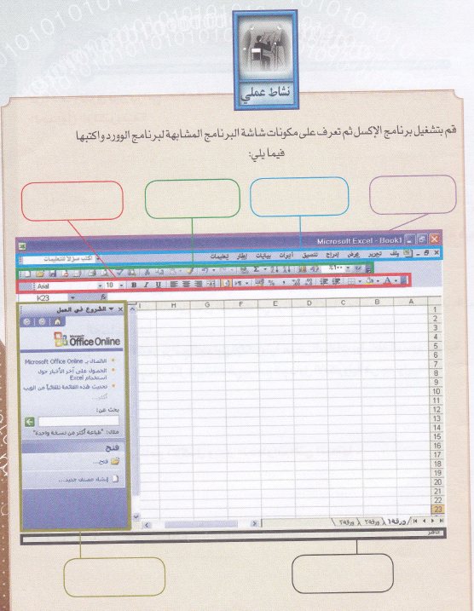

أكتب المصطلح المناسب لكل تعريف فيما يلي :

|  |  |
| --- | --- |
| **رقم**  **الفقرة** | **الفقرة** |
| **1** | **..................................................... جدول يتكون من أعمدة وصفوف وخلايا .** |
| **2** | **..................................................... صيغ مصممة مسبقاً داخل برامج الجداول الإلكترونية .** |
| **3** | **..................................................... نشاط تعليمي يقوم به المتعلم برغبته لتنمية مهاراته وقدراته .** |

انتهت الأسئلة ..